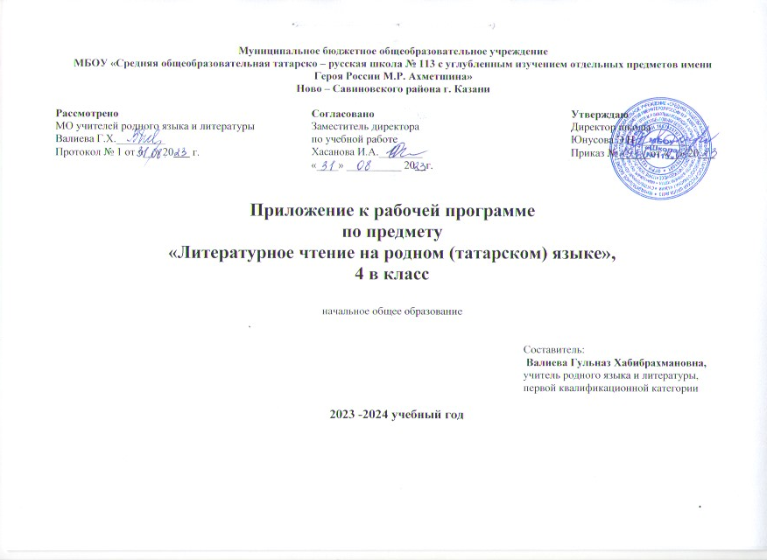

КАЛЕНДАРНО-ТЕМАТИЧЕСКОЕ ПЛАНИРОВАНИЕ
4 класс, 1 час в неделю, всего – 34 часов

№ | Тема урока | Количество  часов | Дата проведения
№ | Тема урока | Количество  часов | План | Фактик
 | Мир вокруг меня.
 | 1 четверть (8 часов)
1 | Кереш дәрес. Г. Хәсәнов "Август" / Вводный урок. Г.Хасанов "Август" | 1
2 | Ш. Маннур "Сагынып кайттык" | 1
3 | А. Алиш "Алдакчы Наил". / А.Алиш "Наиль - врун". | 1
4 | "Тырыш Юн Су", кытай халык әкияте./ "Старательный Юн Су", китайская народная сказка. | 1
 | Моя Родина
5. | Ә.Фәйзи "Тукай" романыннан өзек./ А. Файзи отрывок из романа "Тукай" | 1
6. | Г.Тукай "Ай һәм Кояш" шигыре, "Яшь агач" мәсәле / Г.Тукай стих "Ай һәм Кояш", басня "Яшь агач" | 1
7. | М.Галәү “Кырмыскалар” / М.Галяу “Муравьи” | 1
8. | Г.Галиев “Аю агачлар белән сөйләшә” / Г.Галиев “Медведь разговоривает деревьями” | 1
 | 2 четверть (8 часов)
 | Мир моих увлечений
9. | Г.Тукай “Фатыйма белән Сандугач” / Г. Тукай “Фатима и Соловей” | 1
10. | Р.Хафизова “Күгәрчен һәм малай” / Р.Хафизова “Голубь и мальчик» | 1
11. | Л. Толстой “Арыслан белән эт” / Л.Толстой “Лев и собачка” | 1
12. | Н.Думави “Сарбай / Н. Думави “Сарбай” | 1
13. | Р.Төхфәтуллин “Сабый чаклар” / Р. Тухфатуллин “Детство” | 1
14. | А.Тимергалин “Угры” / А.Тимергалин “Вор” | 1
15 | “Малай белән Елан” кытай халык әкияте./ “Мальчик и Змея” китайская народная сказка. | 1
16. | Л. Ихсанова “Ун сумлык маҗара” / Л. Ихсанова “Приключение” | 1
 | 3 четверть ( 10 часов)
17 | Ф.Яруллин “Зәңгәр күлдә Ай коена” / Ф.Яруллин “Луна в озере купается” | 1
 | Мир моего “Я”
18 | Ә.Еники “Кунакта” / А.Еники “В гостях” | 1
19 | М.Кәрим “Икебез дә унөчтә булсак” / М.Карим “Если б нам исполнилось 13» | 1
20 | А.Линдгрен “Сугышмыйча ярамыймы соң?” / А.Линдгрен “ Нельзя ли без драки” | 1
 | Мир вокруг меня.
21 | В.Нуруллин “Бүреләр, үгез һәм без” / В Нуруллин “Волки, бык и мы” | 1
22 | П.П.Ершов “Канатлы ат”/ П.П. Ершов “Конек – горбунок” | 1
23 | А.С.Пушкин “Салтан патша, аның данлы, көчле баһадир улы князь Гвидон Салтанович һәм гүзәл патша кызы Аккош турында әкият”/ А.С.Пушкин “Царь Салтан…” | 1
24 | М.Твен “Том Сойер маҗаралары” / М.Твен “Приключения Тома Сойера” | 1
25 | Антуан де Сент-Экзюпери “Нәни принц” / Антуан де Сент-Экзюпери “Маленький принц” | 1
26. | Г.Тукай “Җәйге таң хатирәсе”/ Г.Тукай “Җәйге таң хатирәсе” | 1
 | 4 четверть (8 часов)
27. | Һ.Такташ “Ак чәчәкләр” / Х.Такташ “Белые цветы” | 1
28. | Х.Туфан “Давылда” / Х.Туфан “Давылда” | 1
29. | Х.Туфан “Кемнәр сез?” / Х.Туфан “Кто вы?” | 1
30. | С.Хәким шигырьләре./ Стихи С. Хакима. | 1
31. | М.Хөсәен “Күңелле чак”, “Китап” / М.Хусаин “Веселое время”, “Книга” | 1
32 | Йомгаклау контроль эш (тест)/ Итоговая контрольная работа (тест) | 1
33 | Хаталар өстендә эш. Халык авыз иҗаты. Мәкальләр һәм әйтемнәр. / Работа над ошибками. Устное народное творчество. Пословицы и поговорки. | 1
34 | Халык авыз иҗаты. Әкиятләр. / Устное народное творчество. Сказки. | 1

